УДК 696.6.001.5:004.42
ВЫБОР ПРИБОРОВ ДЛЯ ОПРЕДЕЛЕНИЯ ОСТАТОЧНОГО РЕСУРСА ЭЛЕКТРОПРОВОДКИ НА ОСНОВЕ НЕЧЕТКОЙ ЛОГИКИ

Воробьев Н.П., Гончаренко Г.А.
Россия, г. Барнаул, АлтГТУ
Шумарин В.Ф.
Россия, г. Орел, ОРО АЭН РФ

Рассмотрена разработка метода, позволяющего минимизировать капитальные и эксплуатационные затраты для получения информации об остаточном ресурсе электропроводки в зданиях и сооружения.
Working out of the method is considered, allowing to minimise capital and operational expenses for reception of the information on a residual resource of electroconducting in buildings and constructions.

Электропроводка в зданиях и сооружениях характеризуется такими параметрами, как марка провода, сечение провода, условия в которых она эксплуатируется (влажность, температура, загрязненность окружающей среды), состояние электрооборудования, контактные (скрытых и открытых) соединения.
При этом используют измерительные приборы, например: 3102H EurotestXE 2.5кВ, MI 3121H, MIC-3, MPI-525, MZC-200, ЭКО-200, MI 3100 EurotestEASI, MI 3123, MIC-1000, MRU-105, MZC-300, ЦКО-220, MRP-200 и другие. Каждый из этих приборов в отдельности не обеспечивает получение адекватной информации о действительном состоянии электропроводки, поскольку, например, прибор MPI-525 может контролировать сопротивление изоляции, но не в состоянии контролировать коэффициенты абсорбции и поляризации. Кроме того, упомянутые приборы выдают разнородную информацию о состоянии остаточного ресурса электропроводки, которую трудно интерпретировать и обрабатывать.
Для обоснования выбора параметров для инструментального контроля остаточного ресурса электропроводки в зданиях и сооружениях нами исследованы контролируемые параметры, которые необходимо учитывать и не учитывать для контроля остаточного ресурса электропроводки. В результате чего получены сравнительные характеристики приборов для контроля остаточного ресурса электропроводки, часть которых приведена в таблице 1, где знаком «+» помечены функции, которые имеются у соответствующих приборов.
Решение упомянутой проблемы видится в использовании пакета FuzzyLogic программы Matlab [1]. В частности, нами разработана система нечеткой логики для оптимального выбора приборов, структурная схема которой приведена на рисунке 1.
Алгоритм выбора приборов заключается в первоначальном выборе прибора, имеющего наиболее высокий рейтинг (прибор MZC-200), (таблица 1). Далее анализируют следующий прибор с меньшим рейтингом и сравнивают его с уже выбранным прибором MZC-200. При выборе второго прибора учитывают те его функции, которых нет у уже выбранного прибора MZC-200. По аналогии выбирают остальные приборы, пока не будут выявлены все функции (таблица 1), которые необходимо учитывать при контроле остаточного ресурса электропроводки.
На основе полученных рейтингов приборов (таблица 1) с использованием пакета FuzzyLogic программы Matlab с учетом предложенного нами алгоритма выбора приборов выявлено три прибора, наиболее полно отвечающих задаче исследования. Ими являются приборы MZC-200, MPI-525, MIC-1000. Суммарная стоимость выбранных приборов составляет 136 430 руб.
Таблица 1 – Сравнительная характеристика приборов для контроля остаточного ресурса электропроводки
Функции приборов | Приборы для контроля остаточного ресурса электропроводки
 | 3102H EurotestXE 2.5кВ | MI 3121H | MIC-3 | MPI-525 | MZC-200 | ЭКО-200
Измерение целостности цепей испытательным током 7 мА или 200 мА |  | + | + | + | +
Автоматическое распознание и выбор фазного или междуфазного напряжения при вычислении ожидаемого тока короткого замыкания |  |  |  |  | +
Проверка параметров УЗО | + |  |  | +
Измерение полного сопротивления линии и контура | + |  |  | +
Измерение сопротивления заземляющих устройств |  |  |  | + | +
Вычисление коэффициента абсорбции (увлажненности изоляции) | +
Вычисление коэффициента поляризации (степени старения изоляции) | +
Измерение сопротивления цепей "фаза-нуль" и "фаза-фаза" (полное, активное и реактивное) |  |  |  | + |  | +
Измерение сопротивления контактных соединений |  |  | + | + | +
Измерение сопротивления цепи "фаза- защитный проводник PE", не приводящее к срабатыванию УЗО |  |  |  | + |  | +
Цена, руб. | 58 000 | 25 300 | 18 980 | 96 280 | 12 450 | 17 000
Отношение цены/кол-во имеющихся параметров, руб./шт. (значение на выходе нормализатора) | 19333,333(16,1475) | 12650(29,5799) | 6326,66(42,2889) | 12035(30,8160) | 2490(50) | 8500(37,9208)
Рейтинг прибора, полученный с помощью системы нечеткой логики | 32 | 51 | 64 | 65 | 84 | 39
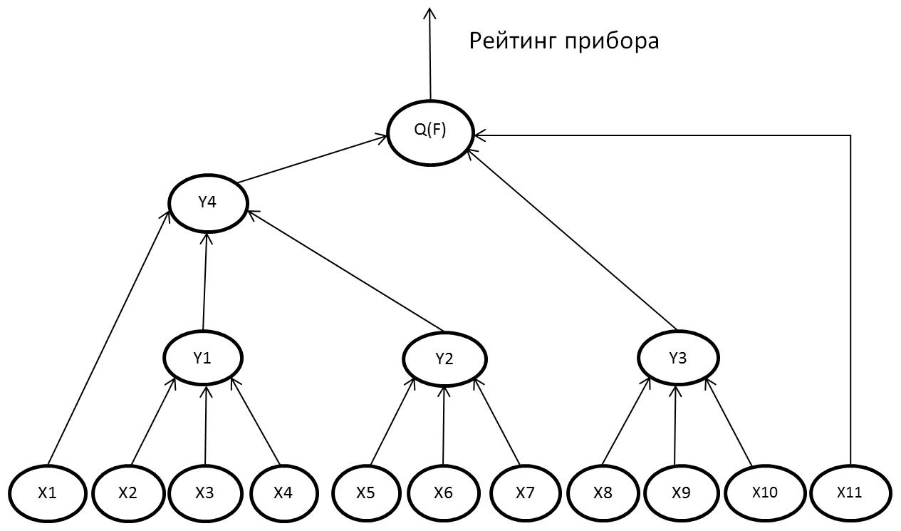
Рисунок 1 – Структурная схема нечеткой логики для оптимального выбора приборов, используемых при контроле остаточного ресурса электропроводки
В таблице 2 приведены влияющие факторы к рисунку 1.
Таблица 2 – Совокупность влияющих факторов к рисунку 1
Обозначение фактора | Описание фактора
Х1 | Измерение целостности цепей испытательным током 7 мА
Х2 | Измерение целостности цепей испытательным током 200 мА
Х3 | Автоматическое распознание и выбор фазного или междуфазного напряжения при вычислении ожидаемого тока короткого замыкания
Х4 | Проверка параметров УЗО
Х5 | Измерение полного сопротивления линии и контура
Х6 | Измерение сопротивления заземляющих устройств
Х7 | Вычисление коэффициента абсорбции (увлажненности изоляции) и коэффициента поляризации (степени старения изоляции)
Х8 | Измерение сопротивления цепей "фаза-нуль" и "фаза-фаза" (полное, активное и реактивное)
Х9 | Измерение сопротивления контактных соединений
Х10 | Измерение сопротивления цепи "фаза- защитный проводник PE", не приводящее к срабатыванию УЗО
X11 | Цена, руб
Y1, Y2, Y3,Y4 | Укрупненные влияющие факторы (логические свертки)
Q | Корень дерева - конкурентоспособность прибора
Выводы:
- Предложена методика для выявления оптимальных средств измерения остаточного ресурса электропроводки на основе пакета Fuzzy Logic программы Matlab.
- Реализация предложенного технического решения позволит минимизировать капитальные и эксплуатационные затраты для получения информации об остаточном ресурсе электропроводки в зданиях и сооружения.

Литература
1. Штовба С.Д., Введение в теорию нечетких множеств и нечеткую логику. [Электронный ресурс]. – Электрон. дан. – М., [2013]. – Режим доступа: http://agps-2006.narod.ru/konf/2003/sb-2003/sec-2/15.pdf - Загл. с экрана.

Воробьев Николай Павлович, д.т.н., доцент, кафедра «Электрификация производства и быта», профессор Алтайского государственного технического университета им. И.И. Ползунова. Тел. служ. (385-2) 36-71-29, тел. моб. 8-961-999-93-04, vnprol51p@ya.ru.
Гончаренко Георгий Александрович, аспирант каф. электрификации производства и быта Алтайского государственного технического университета им. И.И. Ползунова, 656038, г. Барнаул, пр-т Ленина, д. 46, тел. (83852) 36-71-29.
Шумарин Валерий Федорович, доктор электротехники, директор ОРО АЭН РФ.

